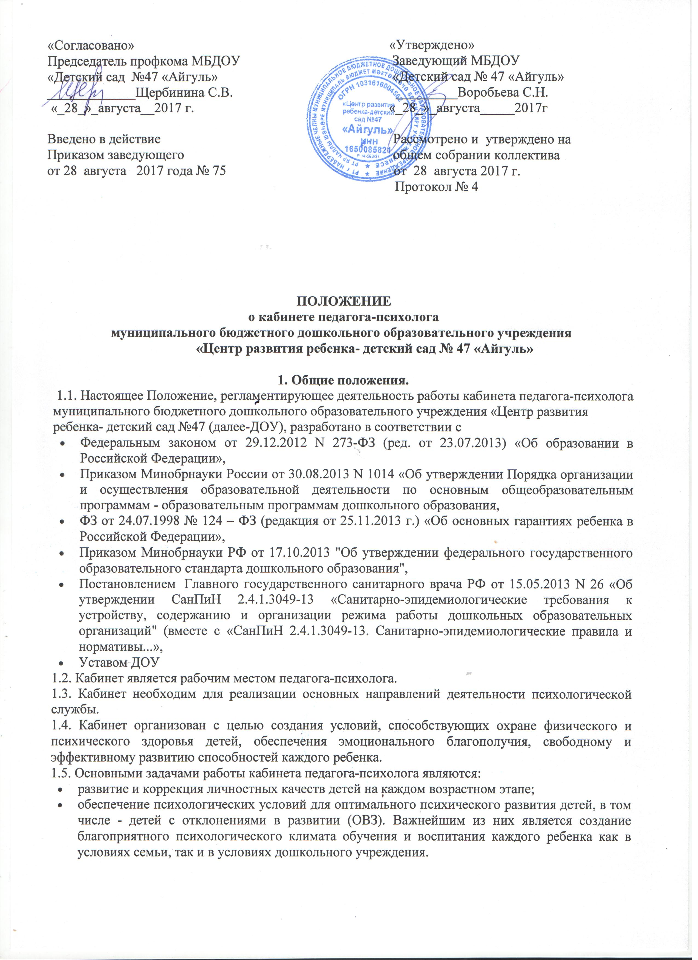1.6. Кабинет педагога-психолога функционирует с учетом специфики ДОУ в целях создания оптимальных условий для выполнения современных требований к организации образовательного процесса.

1.7. Кабинет педагога-психолога представляет собой одно из звеньев единой системы психологической службы системы социальной помощи семье и детям. Он предназначен для оказания своевременной квалифицированной консультативно-методической помощи детям, их родителям (законным представителям) и педагогам ДОУ по вопросам развития, обучения и воспитания, а также адаптации.
1.8. Специализация кабинета педагога-психолога состоит в том, что он ориентирован на организацию работы педагога-психолога в трех направлениях:
- помощь воспитанникам ДОУ в обычных условиях;
- помощь детям и их родителям (законным представителям);
- помощь детям с проблемами в развитии.
Адекватность и полноценность функционирования кабинета детского психолога должна базироваться на соответствующем современным требованиям методическом и организационном обеспечении, а также включать необходимое техническое оснащение и оборудование.
1.9. Контингент обслуживаемых детей кабинета - воспитанники ДОУ в обычных и экстремальных условиях.
Особое внимание уделяется детям с отклонениями в развитии, имеющим неярко выраженные нарушения в познавательной деятельности, речи и эмоциональной сфере.
1.10. Задачи и специфика работы кабинета психолога определяют целесообразность создания его на базе дошкольного учреждения, что обеспечивает регулярность посещения кабинета детьми данного ДОУ, подбор и адаптацию методов и приемов психологического воздействия к конкретным условиям среды и социального взаимодействия детей различных возрастных групп, их родителей, педагогов.
1.11. Оборудование кабинета должно отвечать СанПиН 2.4.1.3049-13, охраны труда и здоровья всех участников образовательного процесса.
2. Функциональные задачи кабинета педагога-психолога.
3.1. Основными задачами работы кабинета являются:
- реализация поставленных профессиональных целей и задач психологической службы;
- обеспечение комфортного взаимодействия воспитанников и педагогов с педагогом-психологом;
- повышение эффективности просветительской, диагностической и коррекционно-развивающей работы.
3.2. При организации кабинета необходимо предусмотреть возможность использования групповых комнат и рекреационных помещений учреждения для проведения различных видов психологической деятельности.
3. Условия обеспечения эффективной деятельности кабинета психолога.
Кабинет психолога можно рассматривать как своеобразное поле взаимодействия практического психолога с детьми разного возраста, их родителями и педагогами, в центре которого сосредоточены интересы прежде всего ребенка. Позиция «ребенок прежде всего» определяет акценты в работе кабинета и его обеспечение.
4.1. Психологическое обеспечение.
Психологическое обеспечение подразумевает создание ситуации наибольшего благополучия для ребенка:
- грамотное профессиональное взаимодействие психолога с педагогическим коллективом ДОУ, доброжелательные межличностные воздействия детей и окружающих их взрослых;
- создание благоприятного для развития детей психологического климата и организация продуктивного общения со взрослыми и сверстниками;
- максимальная реализация в работе с детьми психических возможностей и резервов каждого возрастного периода (сензитивность, «зона ближайшего развития»);
- развитие индивидуальных особенностей детей внутри каждого возрастного периода (интересы, склонности, способности).
4.2. Методическое обеспечение.
Основной акцент в работе следует сделать на выборе психологических средств для решения задач работы кабинета. Важным является:
- быстрота и акцентированность обследования на конкретной проблеме;
- необходимость построения отдельных диагностических методик в форме обучающего эксперимента;
- выбор методик не связанных с громоздкой процедурой обработки - экспресс-методик, основанных на качественном анализе высказываний детей, продуктов их деятельности и способов выполнения ими заданий;
- эффективность использования различных психологических средств воздействия существенно повышается при комплексном применении взаимодополняющих средств, как в условиях психологической диагностики и последующей коррекции, так и в условиях психологической поддержки, снятия психоэмоционлаьного перенапряжения, обучения навыкам саморегуляции (ауди-визуальные средства, игровые материалы, применяемые при игротерапии, музыкотерапиии терапии движением).
4.3. Организационно обеспечение.
Организационное обеспечение предполагает подготовку его оборудования, в том числе - методических материалов, документации и реклам.
4.4. Технические средства (при условии наличия):
- система звукозаписи и звуковоспроизведения с набором звукозаписей;
- компьютер;
4.5. Методические материалы:
- кейс практического психолога (набор практических материалов для диагностики и коррекции нарушений развития);
- набор игрушек и настольных игр (мячи, куклы, пирамиды, кубики, лото, домино и т.д.);
- набор материалов для детского творчества (строительный материал, пластилин, краски, цветные карандаши, бумага, клей);
- библиотека практического психолога.
4.6. Обязательные условия.
4.6.1.Соблюдение санитарно-гигиенических норм:
- чистота кабинета;
- исправная мебель;
- озеленение;
- наличие системы проветривания
4.6.2. Соблюдение техники безопасности, наличие инструкций и журнала
трехступенчатого контроля по технике безопасности.
4.6.3. Наличие правил поведения в кабинете.
4. Организационные зоны кабинета педагога – психолога.
5.1. Зона взаимодействия с воспитанниками содержит:
- материалы к диагностико – коррекционным методикам и тестам в соответствии с возрастной дифференциацией воспитанников;
- материал для творческой деятельности детей (бумага, цветные и простые карандаши, краски, пластилин и др.);
- предметы для осуществления сюжетно – ролевых игр (маски, костюмы и т.д.);
- наборы геометрических форм, мозаик, конструкторов;
- ковер, подушки, мягкие игрушки;
- столы, стулья.
5.2. Зона взаимодействия с педагогами и родителями (законными представителями) для формального и неформального общения содержит:
- анкетные бланки, бланки опросников, печатный материал;
- литературу по проблемам возрастного развития детей, особенностей их поведения, а также по вопросам семейных взаимоотношений;
- литературу по проблемам познавательного, личностно – эмоционального развития воспитанников, школьной готовности, адаптации к новым социальным условиям и др.;
- информационные материалы о смежных специалистах (учитель- логопед, психиатр, психоневролог) и специализированных детских учреждениях (центры, консультации, больницы, поликлиники);
- распечатка с играми и упражнениями для занятий с воспитанниками в домашних условиях и в учреждении;
- магнитофон, кассеты;
- мягкий диван или кресла, стулья.
5.3. Зона организационно – методической деятельности содержит:
- документацию (нормативную, специальную, организационно – методическую);
- литературу и печатные издания по повышению научно – теоретического уровня и профессиональной компетентности;
- программы обработки и анализа данных, полученных в результате коррекционно – диагностической деятельности;
- письменный стол, стул;
- компьютерный комплекс.
5. Оформление кабинета психолога.
6.1. Для обеспечения нормальных условий работы педагога-психолога отводят помещение с учетом следующих требований:
- пропорционально спланированное, и отвечающее возможности оборудования необходимых профессиональных зон;
- хорошо освещенное, с достаточно высоким уровнем звукоизоляции;
- цветовые сочетания и общий цветовой фон не должны быть яркими и подавляющими;
- отбор и размещение мебели и другого оборудования обуславливается спецификой работы педагога-психолога
6. Документация кабинета психологического сопровождения.
7.1. Нормативно-инструктивная документация, законодательство Российской Федерации.
7.2. Индивидуальные карты психологического развития ребенка на каждом возрастном этапе.
7.3.Журнал регистрации посещаемости и учета коррекционно-развивающих групповых и индивидуальных занятий по возрастным группам.
7.4 Журнал обращения родителей (законных представителей).
7.5Мониторинг отслеживания диагностического обследования детей, педагогов, родителей (законных представителей).
7.6.План работы с педагогами и родителями (законными представителями).
7.7. График работы
7.8. Расписание занятий (на каждый месяц)
7.9. Материалы для работы с родителями
7. Организация управления.
8.1. Непосредственное руководство работой кабинета психологического сопровождения осуществляется администрацией ДОУ.

